**Дата:** 25.02.2022 **Урок:** літературне читання **Клас:** 4 – А

**Вчитель:** Мугак Н.І.

**Тема.** **Робота з дитячою книжкою.** **Мар’яна Савка «Казка про Старого Лева». Складання короткої анотації до твору.**

**Мета.**

*Формування предметних компетентностей*: удосконалювати прийоми смислової та технічної сторін навички читання вголос і мовчки; вчити учнів складати анотацію до прочитаного твору за опорними словами; усвідомлено сприймати засоби художньої виразності відповідно до їх функцій у творі; закріплювати вміння знаходити в тексті опис предметів, явищ, дослідити, як вони допомагають передати душевний настрій героя.

*Формування ключових компетентностей:*

*Уміння вчитися*: вміти усно та письмово висловлювати свої думки, почуття, чітко та аргументовано пояснювати факти, формувати та розвивати любов до читання, вчити відчувати красу слова.

**Опорний конспект уроку**

**І. Повідомлення теми уроку**

* 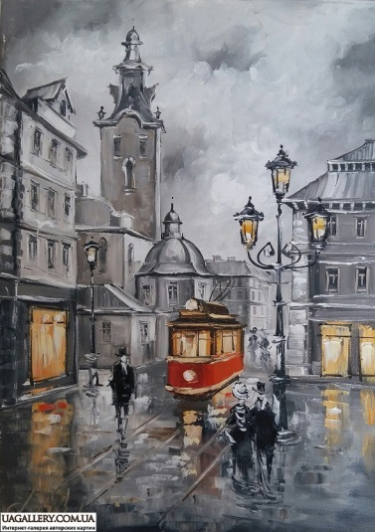Сьогодні на уроці ми продовжимо віртуальну мандрівку прекрасним містом Львів. А подорожувати будемо у чудесному трамваї «бажань», який щоденно курсує вуличками цього старовинного міста. Для подорожі вам потрібно взяти з собою найнеобхідніше – багаж знань, умінь, уваги та пам’яті. Це допоможе зробити урок цікавим, корисним, творчим. Отож, вирушаймо, бо часу для мандрівки маємо не багато.

**ІІ. Актуалізація знань учнів про місто Львів.**

***1. Зупинка «Історична».***

- На першій зупинці ми пригадаємо, що вам відомо про місто Львів. Розгляньте уважно світлини і прочитайте інформацію про це чудове місто.

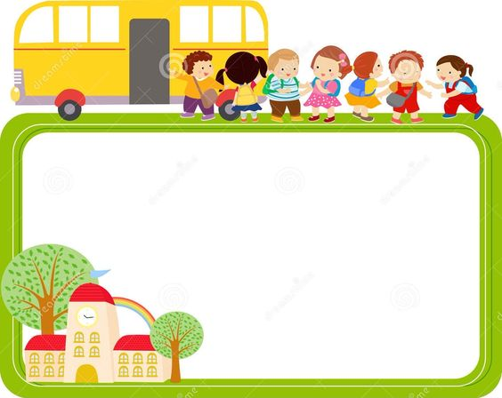

**Історична**

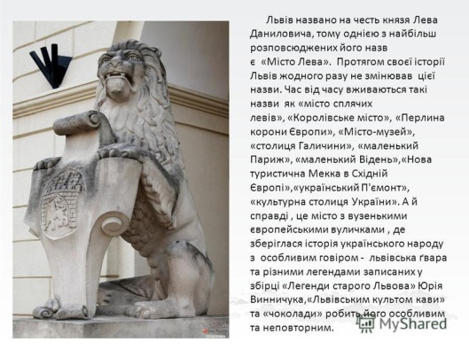

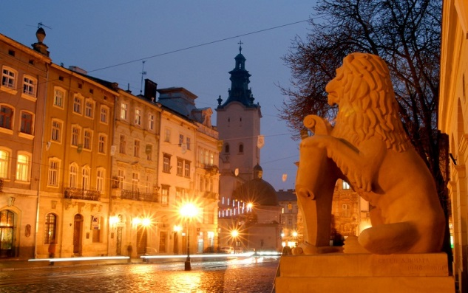 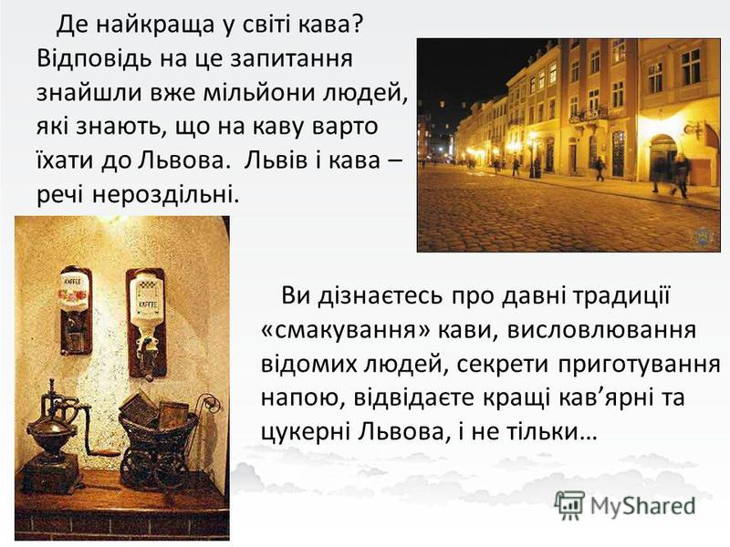

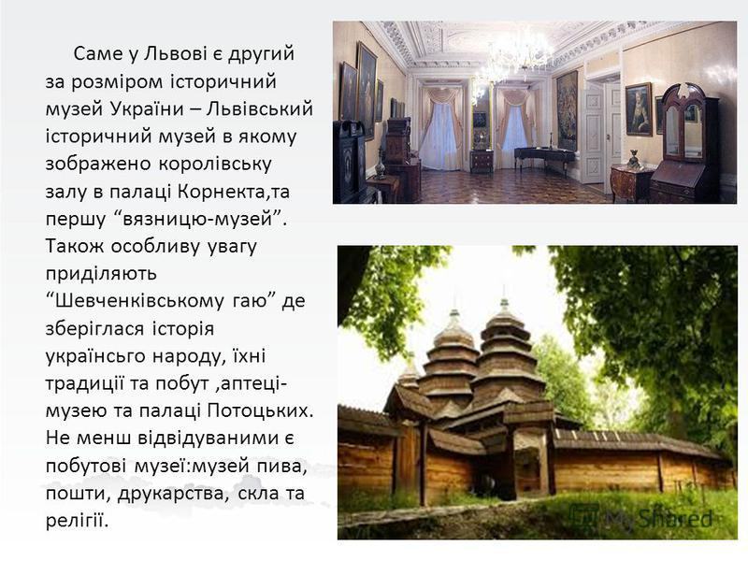

**ІІІ. Вивчення нового матеріалу.**

***1. Біографія Мар’яни Савки.***

- Мандруємо далі. Наступна зупинка «Авторська».



**Авторська**

- Тут ви познайомитесь із відомою сучасною письменницею, Мар’яною Савкою та її цікавими творами для дітей. (Фото авторки)

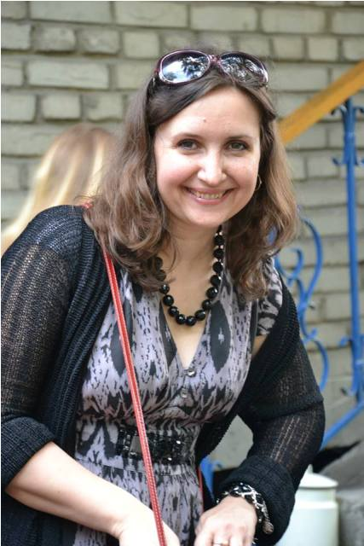

- Мар’яна Савка написала багато творів для дітей. З одним з них ми сьогодні познайомимось. Оскільки М. Савка багато років жила, навчалася у Львові, їй. напевно, дуже сподобалося це місто. От вона і вирішила написати про нього казку. Що ж цікавого про Львів та його незвичайних жителів розповідає авторка?

**ІV. Опрацювання «Казки про Старого Лева»**.

*(За* *«Хрестоматією сучасної української дитячої літератури 3-4 клас» (с.75-79)*

***1. Слухання аудіозапису «Казки про Старого лева».***

- Прослухайте уважно казку М.Савки і спробуйте дати відповіді на питання.

[***https://www.youtube.com/watch?v=WTRN_c2s_MM***](https://www.youtube.com/watch?v=WTRN_c2s_MM)

***2. Аналіз змісту казки.***

- Про якого звіра розповіла М. Савка?

- Як називається площа, на якій проживає Старий Лев?

- Де знаходиться квартира головного героя?

- Яка неприємність трапилася одного разу у Левовій квартирі?

- Опишіть квартиру Лева.

- Назвіть вірних друзів головного героя.

***3. Складання анотації до прочитаного.***

Зупинка «Коротка анотація»



**Коротка**

**анотація**

- Кожен з вас прослухав скорочено казку з Хрестоматії. Давайте пригадаємо її зміст за опорними словами. Треба буде доповнювати наступні речення.

***У княжому старовинному місті Львів поселився незвичайний мешканець - ______________________________________________________________________.***

***Він часто прогулювався вулицями Львова, любив ходити ______________________________________________________________________.***

***Старенький добрий Лев колись був _____________. Він у молодості побував у ______________________________________________________________________.***

***Та найкращим для нього виявилося місто ______________. Пораду оселитися у ньому дав Левові його _________________________.***

***І ось у місті, що зветься по-княжому Львів, наш Лев незабаром назавжди осів.***

* Ми щойно стисло переказали початок казки. Але про основну частину та про кінцівку поки що нічого не знаємо. Тобто, розповівши лише початок, ми склали коротку рекламу для інших читачів про книжку М. Савки «Казка про Старого Лева» для того, щоб і їх заохотити до прочитання казки.
* Така коротка розповідь-реклама про книжку називається ***«анотація»***. Вона передає лише початок розповіді, але так, щоб зацікавити читача прочитати цілий твір. Анотації пишуться до більшості книжок з метою зацікавити читача, дати йому зрозуміти, чи цікавим для нього буде твір вже з перших його сторінок.
* Ось яку анотацію написала до книжки «Казка про Старого Лева» М. Савка.

***Анотація***

*Старий Лев, втомившись володарювати, оселяється у славному Львові, у чудовій мансарді з вікнами на площу Ринок. Одного разу під час дощу стеля його помешкання починає текти – без ремонту не обійтися, і Старий Лев просить допомоги у своїх найближчих друзів – Крокодила, Слона та Жирафи. Щойно друзі прибувають до Львова, з ними стаються дивовижні історії... Ця віршована казка Мар'яни Савки – справжня візитка міста Львова, де ледь не щодень стаються дива.*

* Ми вперше вчилися сьогодні складати свою анотацію за опорними словами. На наступних уроках ви продовжите вчитися складати анотації до прочитаних творів уже самостійно.

**V. Домашнє завдання**

***1. Прочитати у «Хрестоматії» стр. 75-79.***

***2. Дати письмові відповіді на питання.***

*- Де мандрував Лев?*

*- Де він отримав освіту?*

*- В яких країнах він жив?*

*- Де зустрів останнє кохання?*

*- Куди ж він таки повернувся?*

*- Де саме оселився у місті Львові?*

***3. Намалювати малюнок до твору (за бажанням).***

***Завдання надішли на Human***